  - Tartu Forseliuse Kool

Mänguvahendite laenutusautomaat

Õpilasleiutajate riikliku konkursi töö

Otto Pintson
5.B
Juhendaja: Mari-Liis Pintson

Tartu 2020

Minu kool, Tartu Forseliuse Kool, kuulub Liikuma Kutsuvate Koolide võrgustikku. Tänu sellele oleme vahetundides väga palju õues ja et õpilastel jaguks õues piisavalt tegevusi, on meie kasutada palju erinevaid mänguvahendeid. Soovin, et meile usaldatud mänguvahendid oleksid võimalikult kaua kasutuskõlblikud, et neid ei varastataks ja ei kaotataks ära. Selleks, et õpilased mõistaksid, et just nemad vastutavad mänguvahendite kestlikkuse eest, leiutasin mänguvahendite laenutusautomaadi.

PROBLEEM
Õuevahetunnis lähevad väga tihti mänguvahendid kaduma või võetakse need meelega ära. Praegu peavad huvijuht ja teised kooli töötajad neid jagama ja kirja panema, kes võttis, kes tõi tagasi jne. Kõige selle jaoks kulub väga palju töövõimekust ja samal ajal saaksid töötajad hoopis midagi muud teha.

LAHENDUS
Lahenduseks on mänguvahendite laenutusautomaat (MLA). Selle tööpõhimõte sarnaneb osalt snäkiautomaadile, osalt pakirobotile, kuid snäkkide ja pakkide asemel on automaadis mänguvahendid. Laenutus käib õpilaspileti alusel ning siis on alati teada, kes mida võttis ja kas laenutaja vahendi ka tagasi tõi. Samuti saab automaat aru, kui vahend on lõhutud või kui ei tagastata kõiki vahendi osi.

KELLELE, MILLEKS JA KUIDAS?

Minu leiutist hakkaksid kasutama koolid. Leiutisega hakkaks tegelema huvijuht, korrapidajaõpetaja, kooli administraator või keegi teine, kes muidu tegeleb koolielu põnevamaks muutmisega. Peamised kasutajad oleksid siiski õpilased.
Mänguvahendite laenutamise automaat töötab nii: Kui õpilane soovib vahendit laenutada, peab ta kõigepealt ennast õpilaspiletiga identifitseerima*. Seejärel saab õpilane ekraanilt* valida, millist vahendit ta soovib laenutada. Näiteks laenutab ta Street racketi. Selleks valib ta ekraani all servas asuvast menüüst Street racketi ikooni. Seejärel peab ta kinnitama oma valiku, välja logima ja juba saadabki masin Streetracketi välja ja õpilane saabki mängima minna. Tagastamine käib aga nii: igale vahendile on peale kleebitud triipkood ja süsteemis on igal vahendil oma kaal. Seega tuleb skaneerida vahendil olev triipkood, mille peale avaneb luuk, kuhu sa paned vahendi sisse. Luugi sees olev kaal* kontrollib, kas konkreetse vahendi kaal on sama nagu tervel ja täiskomplektsel vahendil. Kaal töötab samal põhimõttel nagu poodides iseteeninduskassade kaal, mis tuvastab, kas toote kaal on õige. See on vajalik selleks, et näiteks kui keegi on pahatahtlikult kendamal palli otsast võtnud, Street racketi kotist palli ära varastanud või Mölkky karbist kurika välja jätnud, oleks sellest kohe aru saada. Kui kõik on hästi ja kaal korras, läheb vahend automaati tagasi ja vahend kantakse õpilase arvelt maha. Kui aga kaal ei klapi, teavitatakse sellest korrapidaja õpetajat.
Siit tulebki välja masina järgmine omadus: kui õpilane vajab abi, on olemas valik ,,Kutsu abi!” ja seda vajutades teavitatakse korrapidajaõpetajat, kes teatavasti igal vahetunnil patrullib. Õpetaja käes olev kiip hakkab vibreerima. Õpetaja saab tulla appi ja oma adminkiibiga kõik joonde ajada. Sama on ka siis, kui vahendi kaal ei klapi või püüab keegi masinat lõhkuda. Lõhkumisest saab masin aru löögi- ja kaldeanduri abil.
Automaati võib kasutada ka näiteks avalikes randades ja parkdes, kus inimesed saavad mänguvahendeid (nt: reketid, rannavollepallid, petank, mölkky) laenutada tasu eest. Nii teeniks automaat ka ennast tagasi.
*Kõikidest osadest, anduritest ja elektroonikast räägin ma järgmises osas eraldi.

1. Vahendite väljastus- ja sisestuskapp
2. Kaal
3. Ekraan
4. Skanner
5. Kiibilugeja
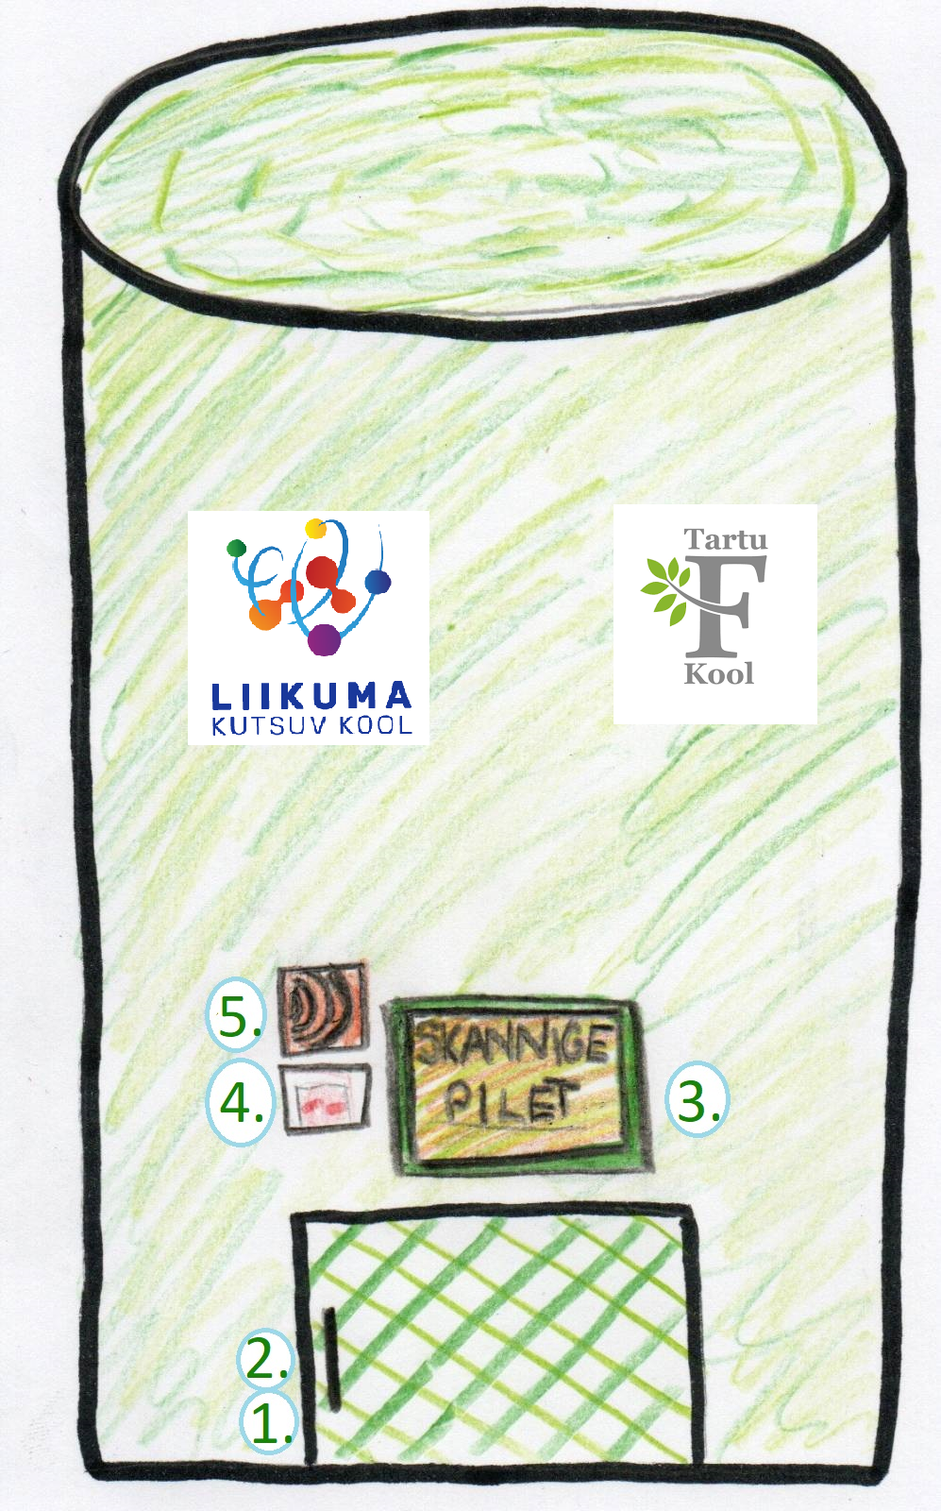

Masina osad:
KIIBILUGEJA:  Kiibilugeja on seejaoks, et saaksid end õpilaspileti abil identifitseerida. See on sama, mis bussides tuvastid ja viipemakse tuvastid. Masin kasutab RFID- (raadiosagedustuvastus) või NFC-tehnoloogiat. Kiibilugeja abil saab ennast ainult identifitseerida, makseid sooritada ei saa. | Foto: aliexpress.com
PUUTETUNDLIK EKRAAN:  Puutetundlikul ekraanil saad valida, millist vahendit sa laenutada soovid. Puutetundliku ekraani jaoks on masinas kasutatud Resistive touchscreen tehnoloogiat. | 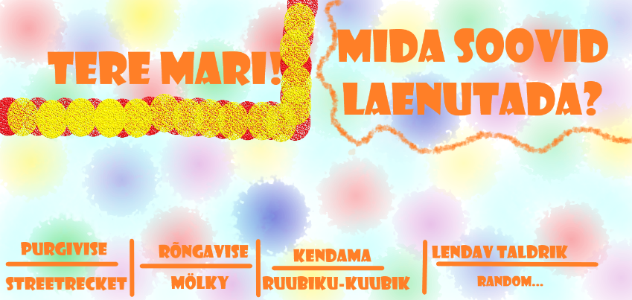  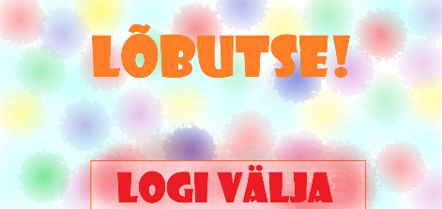  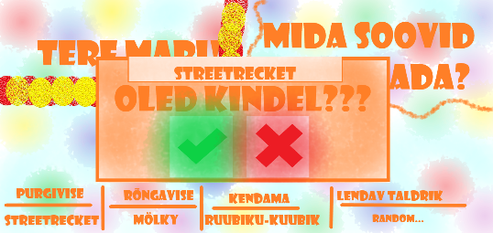

TRIIPKOODILUGEJA  Triipkoodilugeja on vajalik selleks, et mänguvahendit tagasi tuues saaksid skäneerida triipkoodi, et masin saaks aru, mis vahendiga on tegu ning kuhu see tuleb panna. Masin kasutab Datalogic Magellan 3200VSi skännerit. | Foto: datalogic.com
KAAL  Kaal on vahenditagastuskapi sees, et kontrollida eseme kaalu. See töötab samal tööpõhimõttel nagu iseteeninduskassade kaalud mis kontrollivad, kas tootel on õige kaal. | 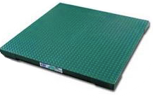  Foto: Kaalud.ee
VÄLJASTAMISE JA LADUSTAMISE MEHHANISM  Automaadi sees on silindrikujuline mitmest korrusest koosnev nö karussell. Iga korrus on ringikujuline ja ringid on omakorda jaotatud sektoriteks. Silindri keskel on korruseid ühendav lift. Mehhanismi tööpõhimõte sarnaneb pakirobotile: silindri keskel olev lift toimetab mänguvahendi õigele korrusele. Ja vastupidi: võtab õigelt korruselt õigest sektorist soovitud mänguvahendi. | Foto: Collect.net
ADMINIKIIP  Adminikiip on seejaoks, et korrapidaja saaks teavitatud laenutaja murest ja saaks tulla ja sellega kõik korda seada. Kui laenutaja vajutab ekraanil nuppu „Kutsu abi“, hakkab kiip vibreerima ja õpetaja tõttab appi. | Foto: robolabor.ee

